JEGYZŐKÖNYV

Mobil Programozás

Féléves feladat

Mobil webshop létrehozása

Készítette: **Bartók-Balog Péter**

Neptunkód: **ASNQPH**

**A feladat leírása:**

A feladat egy mobil alkalamzás létrehozása Kotlin technológiát alkalmazva, a megadott feltételek alapján. A feladat megoldásához létre kell hozni egy bejelentkező felületet, illetve a regisztráció, és a bejelentkezés után, létre kell hozni egy valamilyen termék nyilvántartására alkalmas kezelőfelületet. A feladat megoldása kezdődik a backend létrehozásával, majd a frontend megalkotásával. A feladat teljesítéséhez szükséges egy dokumentáció, amiben bemutatásra kerül a felhasználói felület és a megírt kód.

**Kód, és a felhasználói felület bemutatása:**

Backend:

Kezdetben létrehozzuk a megfelelő fájlszerkezetet és létrehozzuk a kezdeti identitásainkat (tábláikat) melyek adatait majd később fel akarjuk használni. Ahhoz, hogy ezekkel a táblákkal biztonságban tudjunk dolgozni, létrehozunk egy velük megegyező szerkezű DAO gyűjteményt is, mellyel majd fogadunk, és továbbítunk adatokat a frontend és backend között.

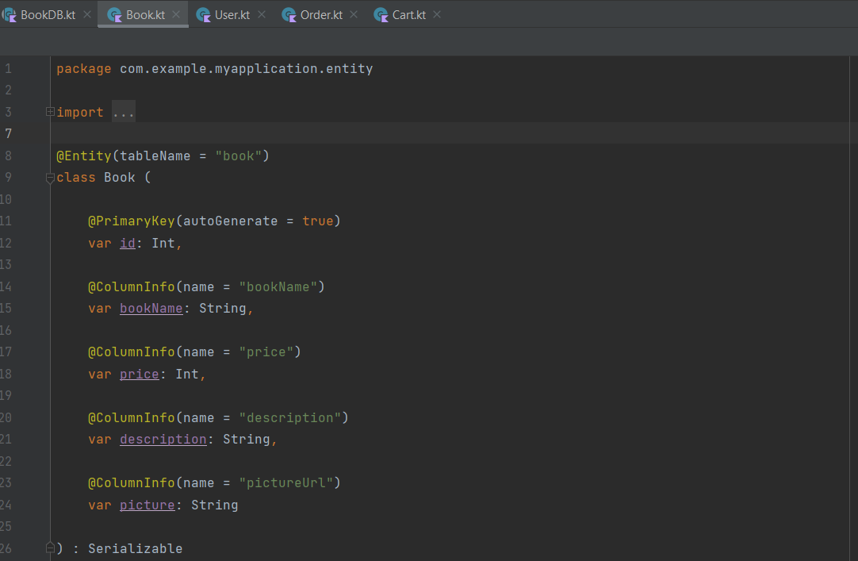

Ezt követően létrehozzuk az adaptereket, azaz az entitásokhoz kapcsolódó kezelőmodulokat, melyek majd a táblákkal történő alapvető, és táblaspecifikus műveleteket fogják kezelni. Ilyen művelet az id alapján lekérdezés, a listázás, törlés, módosítás, létrehozás, számolás, vásárlás stb.

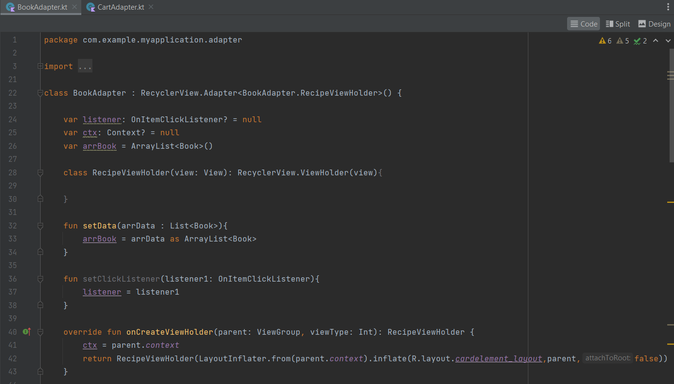

Frontend:

Amint a backend készen áll, folytatjuk a munkát a kliens oldallal, tehát azzal, amit a felhasználó fog fizikailag kezelni, és használni.

Minden fontosabb oldalhoz, kezelőhöz létrehozunk egy-egy aktivitást.

Elsősorban megírjuk a fájlban a komponens műveleteit, melyet majd a felhasználó az alkalmazás kezelésére fog használni, Behúzzuk a megfelelő importokat, példányosítunk, illetve inicializáljuk a változókat.

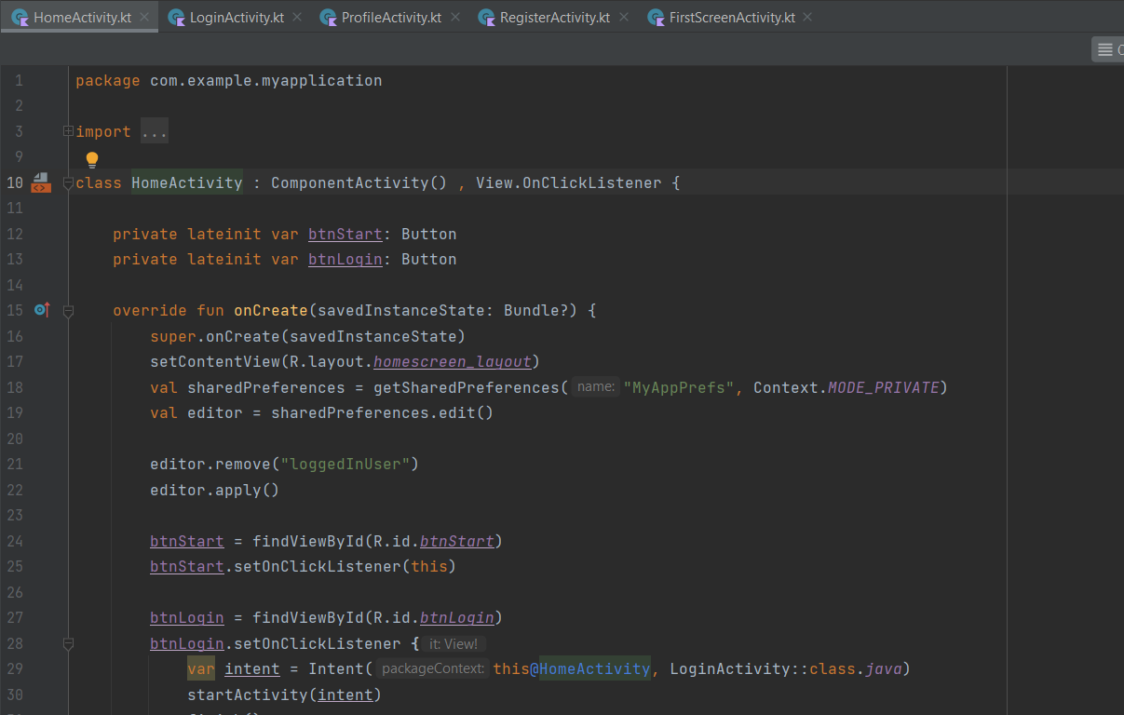

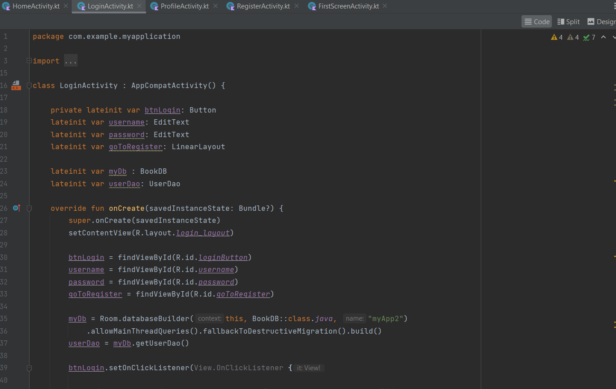

Amint ezzel megvagyunk behúzzuk a fizikális kezelőfelülethez szükséges resources fájlokat, azaz ikonokat, formákat, elrendezéseket, színeket, stb. Az android studio számos default vectort, layout-ot tartalmaz, amik közül tudunk válogatni, illeszkedve az alkalmazás témájához.

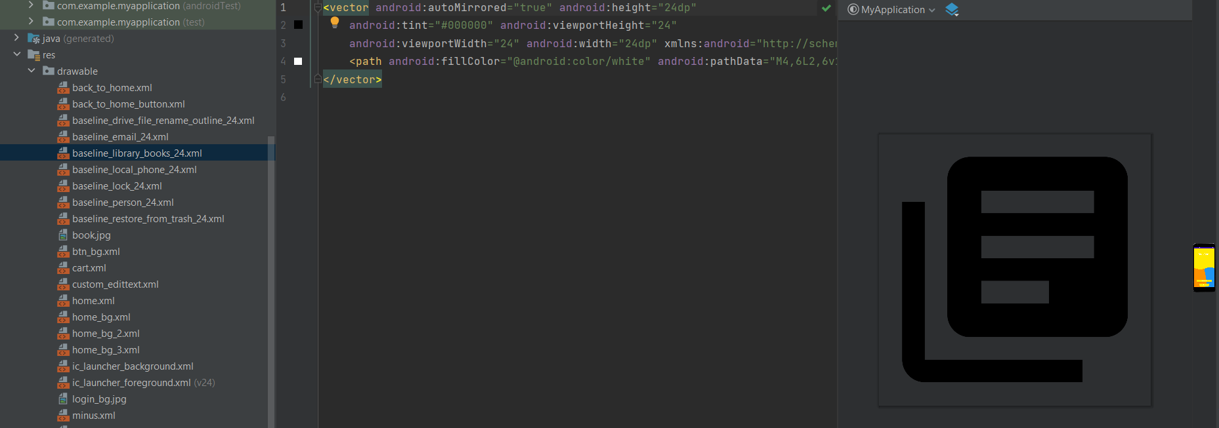



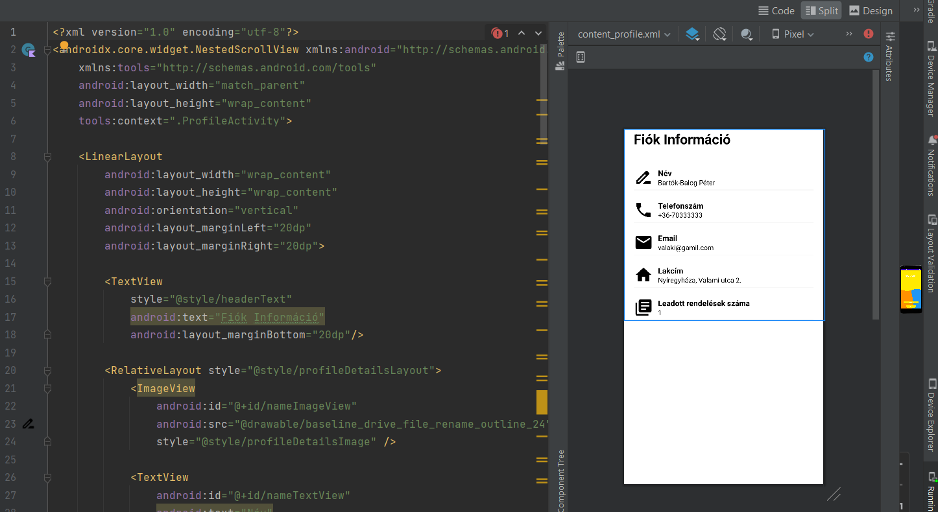

Az alkalmazás képes a következőkre:

* Regisztráció
* Bejelentkezés
* Kijelentkezés
* Könyvek listázása
* Könyvek módosítása
* Könyvek, címek törlése
* Új felhasználó létrehozása
* Könyvek vásárlása

